การกำหนดกติกาการใช้ประโยชน์ทรัพยากรสัตว์น้ำในป่าพรุฉิมพลีอย่างยั่งยืน
โดยการมีส่วนร่วมของชุมชน (2557)
ชื่อผู้วิจัย
นายอัษฎา บุษบงค์
วัตถุประสงค์งานวิจัย
เพื่อกำหนดกติกาการใช้ประโยชน์ทรัพยากรสัตว์น้ำในพื้นที่พรุฉิมพลี ต. เชิงแส อ. กระแสสินธุ์ จ. สงขลา อย่างยั่งยืน โดยใช้กระบวนการมีส่วนร่วมของชุมชน
พื้นที่เป้าหมาย
พรุฉิมพลี ต. เชิงแส อ. กระแสสินธุ์
ประโยชน์ที่คาดว่าจะได้รับ
มีกำหนดกติกาการใช้ประโยชน์ทรัพยากรสัตว์น้ำในพื้นที่พรุฉิมพลี ต. เชิงแส อ. กระแสสินธุ์ จ. สงขลา อย่างยั่งยืน
กลุ่มเป้าหมาย
ผู้มีส่วนได้ส่วนเสียใน หมู่ 2 และ หมู่ 3 ต. เชิงแส
การขยายผล
-
วิธีการดำเนินงาน
1) วิเคราะห์ผู้มีส่วนได้ส่วนเสียที่เกี่ยวข้องกับการใช้ประโยชน์ทรัพยากรสัตว์น้ำในพื้นที่พรุฉิมพลี
2) จัดประชุมกลุ่มย่อยผู้มีส่วนได้ส่วนเสียที่เกี่ยวข้อง เพื่อระดมความคิดเกี่ยวกับกติกา/มาตรการที่ควรกำหนดเพื่อควบคุมการใช้ประโยชน์ทรัพยากรสัตว์น้ำในพรุฉิมพลี เพื่อให้เกิดการใช้ประโยชน์อย่างยั่งยืน
3) จัดเวทีร่วมกันออกแบบการสร้างกติกาโดยชุมชน เพื่อชุมชน เป็นมาตรการควบคุมการใช้ประโยชน์ทรัพยากรสัตว์น้ำในพรุฉิมพลีอย่างยั่งยืนโดยใช้ข้อมูลจากการประชุมกลุ่มย่อย
4) นำเสนอกติกาต่อสาธารณะชนเพื่อเป็นมาตรการควบคุมการใช้ประโยชน์ทรัพยากรสัตว์น้ำในพรุฉิมพลีอย่างยั่งยืนในที่ประชุมผู้มีส่วนได้ส่วนเสียเพื่อขอความคิดเห็น
5) ปรับปรุงกติกา/มาตรการฯ ตามความคิดเห็นของที่ประชุม และจัดทำเป็นเอกสาร/ป้ายประกาศ ฯลฯ เพื่อเผยแพร่ ประชาสัมพันธ์
6) จัดเวทีสาธารณะระดับตำบลเพื่อประกาศการใช้กติกา/มาตรการให้ผู้ใช้ประโยชน์ทรัพยากรสัตว์น้ำและผู้ที่เกี่ยวข้องรับทราบ
การติดตามโครงการ
เกณฑ์ | มี | ไม่มี | อย่างไร | รูปภาพ
- ผลการดำเนินงานเป็นประโยชน์ต่อชุมชน/พื้นที่ |  |  | ทำให้ชาวบ้านในพื้นที่ได้มีกติกาในการจับสัตว์น้ำร่วมกัน ช่วยให้ชาวบ้านเกิดความสามัคคีกัน ช่วยรักษาพันธุ์ปลาไม่ให้สูญพันธุ์ ช่วยลดรายจ่าย เพิ่มรายได้ และช่วยป้องกันไม่ให้คนนอกเข้ามาจับสัตว์น้ำด้วยวิธีการทำลายล้าง เช่นการช็อตปลา | 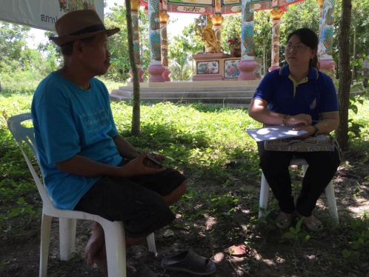
- มีการดำเนินงานที่ต่อเนื่อง |  |  | หลังจากมีการดำเนินโครงการสร้างกฎกติกา ก็ได้มีการทำกิจกรรมโยน EM บอลลงในคลองเพื่อเพิ่มออกซิเจนให้แก่แหล่งน้ำ และเหมาแก่การอาศัยของปลา | 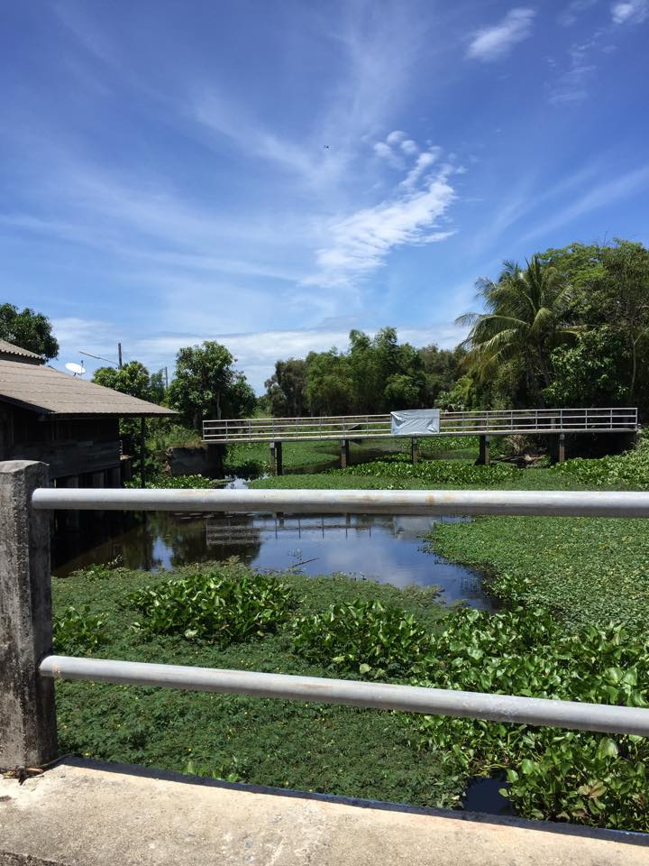
- มีการขยายผลในเชิงจำนวนสมาชิก พื้นที่ร่วมดำเนินกิจกรรม |  |  | จากการสร้างกติกาอนุรักษ์พันธุ์ปลาได้มี อบต.ระโนด อบต.พังยาง และอบต.ตะเครียะ เข้าไปศึกษาดูงานและนำหลักกติกาไปใช้ | 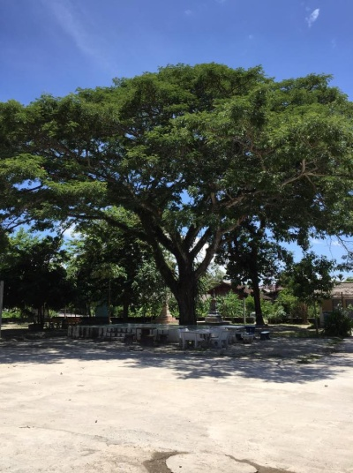
- มีการเรียนรู้และพัฒนา |  |  | จากการสร้างกฎกติกาอนุรักษ์พันธุ์ปลาในคลองจนเกิดผล ก็ได้นำหลักการสร้างกติการ่วมกันในชุมชนไปใช้กับสถานที่อื่นๆ ที่เป็นพื้นส่วนรวม เช่นการนำไปใช้กับวัดในชุมชนเพื่อให้วัดเป็นพื้นที่ปลอดเหล้า | 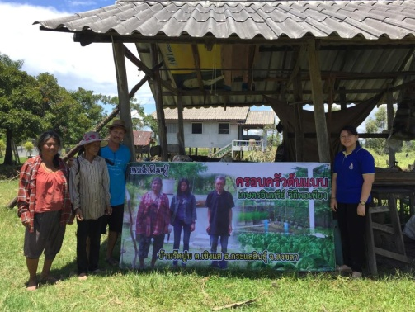
- มีความสามารถในการบริการจัดการสู่ความยั่งยืน เช่น มีการระดมทุน มีองค์กรชุมชนทำหน้าที่ประสาน กำกับดูแล |  |  | ขณะนี้กติกาที่สร้างขึ้นยังเป็นข้อตกลงในตำบลเชิงแส ตำบลเดียว กำลังขยายพื้นที่ในการสร้างกติกาไปสู่ตำบลอื่นๆ โดยเชิญนายอำเภอกระแสสินธุ์ ผู้กำกับมาร่วมพูดคุย และใช้ศาสนาที่เป็นศูนย์รวมชุมชนมาใช้โดยให้เจ้าอาวาสวัดเอกเทศน์ เตือนสติชาบ้าน | 